Руководство по сборке и программированию «ПА-10 мини»

Проект: https://github.com/manichev/pa10project (нужно сделать «fork»)
Задачи: https://github.com/manichev/pa10project/issues
Инструкция по сборке: READMEx64.md

Работа с репозоторием
- Зайти на github, cделать «форк» основного проекта.

- Клонировать «форк» на локальный компьютер.
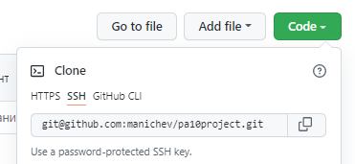
Синхронизация с оригинальной версией:

- Ознакомиться с задачами. Сделать локальную ветвь для выбранной задачи.
$ git branch branchname
- После выполнения задачи можно (по желанию) сделать запрос на слияние в основной репозиторий:
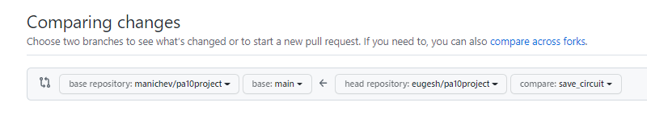
Код пройдет рецензирование (code review) и может быть станет частью проекта.

Структура проекта
`PAX_Prototype` – основной класс, наследуемый от `QMainWindow`, содержащий все основные виджеты, сцену и текстовый редактор;
`Solver` - класс, отвечающий за создание решающей программы - `fcttask`;
`SchemeView` - работа со схемой;
`EqualEdit` - редактор уравнений;
`manzhuk` - директория, содержащая файл решателя `manzhuk`, заголовочный файл `fcttask` и генерируемый код `fcttask`;
`CircuitItem` - общий класс для элементов схемы. В нем реализован функционал, характерный для всех элементов;
`CircuitNodeItem` - класс, описывающий узлы схемы (точки равного потенциала);
`Parser` - парсер Bison, сгенерированный по описанию [2];
`scanner.l` - lex файл;
`Scanner` -класс лексического анализтора, создаваемый по описанию в `scanner.l`;
`parser.y` - yacc файл;
`DAESystem` - класс для составления системы дифференциальных уравнений;
`TextDriver` - класс, интегрирующий `Parser`, `Scanner` и `DAESystem` и вызываемый из основной программы;
`Expression` - класс, описывающий выражение, используется в Bison парсере;
`SolverParam` - диалог задания параметров решателя;
`VariableChooser` - диалог выбора переменных;

Материал для изучения (рекомендую)
Примеры от Qt по теме `QGraphicsView`, `QgraphicsScene`, `QGraphicsItem`: C:\Qt\Examples\Qt-5.15.2\widgets\graphicsview

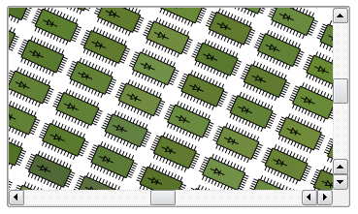
Дополнительные материалы
[1] SADEL — PA10 | Моделирование и анализ систем и объектов (bmstu.ru)
[2] GNU Bison — Национальная библиотека им. Н. Э. Баумана (bmstu.wiki)

